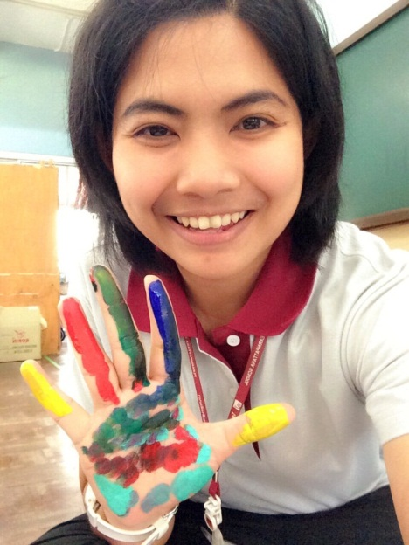

**เรื่อง ตรวจงานทัน = เก็บเด็กทัน**

ในภาคเรียนวิมังสาที่ผ่านมาตนเองเริ่มมีการตั้งเป้าหมาย

ในสิ่งที่จะทำให้ได้และทำให้สำเร็จในเทอมนี้ โดยมอง

**ครูกุ๊ก อาภาพร โฮกอ่อน   
หน่วยวิชามานุษกับโลก  
และจินตทัศน์ ระดับชั้น ๒**

ย้อนกลับไปในสามเทอมหลัง (ฉันทะ วิริยะ จิตตะ)

มีอะไรบ้างที่เรายังทำได้ไม่ดีหรือทำดีแล้วแต่ยังไม่ดีพอ

จึงเริ่มทบทวนตนเองและคำตอบที่เกิดขึ้นคือ เอาละ ***เทอมนี้ฉันจะตรวจงานให้ทัน !***

ต้องยอมรับว่าในภาคเรียนที่ผ่านมานั้นตนเองมีข้อบกพร่องในเรื่องการตรวจงานเด็กที่ทำทันบ้างไม่ทันบ้างเป็นเหตุให้เกิดปัญหาตามมาคือ เก็บงานเด็กไม่ทันบ้าง หรือ ต้องมาเร่งตรวจสมุดในวันที่ใกล้ๆ จะส่งสมุดคืนเด็กไปกลับไปทบทวน ซึ่งไม่เกิดผลดีต่อตัวเด็กนักเรียนและต่อตัวครูเลย เพราะหน้าที่ของครูหน้าที่หนึ่งที่สำคัญคือเกาะติดการเรียนรู้ของเด็กแต่ละคน แต่ถ้าเมื่อเราตรวจไม่ทันหรือเราเก็บเด็กไม่ทันก็เหมือนเราพลาดการเรียนรู้ของเด็ก ณ เวลานั้น

เริ่มแรกในการที่จะตั้งเป้าหมายในเรื่องการตรวจงานเด็กให้ทันเพราะ ได้แรงบันดาลใจจากเด็กๆ ของตัวเองที่สอนอยู่ เพราะที่แอบเห็นทุกครั้งเวลาเด็กๆ เปิดสมุด เขาเปิดเพื่อที่จะหาร่องรอยการตรวจงานของคุณครู วันไหนที่เราตรวจงานและมี Comment เด็กๆจะตั้งใจอ่าน พร้อมกับมีรอยยิ้ม มีการพูดคุยระหว่างกัน มีข้อสงสัยบ้าง แต่ถ้าวันไหนตรวจงานไม่ทันหรือไม่มีหันกลับมาคิดว่า ถ้าเราตรวจงานเด็กทันคงเห็นเด็กๆ แต่ละคนมากกว่านี้ และแก้ไขส่วนที่เขาบกพร่องในแต่ละจุดได้ทัน

เมื่อระบุปัญหาแล้วก็ทำการหาวิธีการที่ช่วยให้ตัวเองตรวจงานทัน ก่อนอื่นต้องมาวางแผนตารางการตรวจงานจากคาบว่างของตารางสอนก่อนแต่ถ้าคาบนั้นไม่วาง หรือติดภารกิจอื่น เราถึงทยอยตรวจหลังเลิกเรียนบ้าง เอาไปตรวจที่บ้านบ้าง แต่ส่วนใหญ่จะตรวจนอกตารางสอน และทุกครั้งที่มีการตรวจงานจะมี**สมุดบันทึก**การตรวจงานนั้นไว้เสมอเพื่อบันทึกการเรียนรู้ของเด็กๆ

หลังจากที่ทำตามตารางตรวจงานได้แล้วก็พบว่าการตรวจงานของครูในรายวิชามานุษมีผลต่อการพัฒนาผู้เรียนเป็นในรายบุคคลอย่างชัดเจนเมื่อเทียบกับภาคเรียนที่ผ่านมา คือ

๑. การสะกดคำมีความถูกต้องมากขึ้น เพราะในรายวิชามานุษกับโลกนั้นคำศัพท์ค่อนข้างยาก ฉะนั้นเมื่อครูเขียนคำที่ถูกต้อง และเด็กๆ แก้ตามแล้ว เขาจะสามารถค่อยๆ จดจำและระมัดระวังมากขึ้น

๒. เก็บการเรียนรู้ในเรื่อง ได้ทัน เพราะเมื่อครูได้เห็นงานเด็ก ครูจะรู้ได้ว่าเขาพร่องตรงไหนทำให้สามารถเรียกมาพูดคุยหรือนำมาปรับปรุงความเข้าใจให้ถูกต้อง ก่อนที่ความไม่เข้าใจจะเพิ่มมากเกินไปการเรียกมาทบทวนทันทีนั้นดีตรงที่เป็นเรื่องใหม่ที่เพิ่งเรียนจบไปจึงไม่ต้องย้อนไปไกลและสามารถสร้างความเข้าใจใหม่ไปแทนที่ความเข้าใจผิดที่ยังมีอยู่เดิมได้เลย

ในการตั้งเป้าหมายในเรื่องการตรวจงานเด็กทันนั้นมีผลต่อการพัฒนาผู้เรียนรายบุคคลชัดเจนมาก เมื่อเทียบเคียงกับเทอมที่ผ่านมา และการตรวจงานเด็กๆ ให้ทันนี้ก็ต้องยอมรับกันอย่างตรงไปตรงมาว่าไม่ใช่เรื่องง่ายสำหรับครูใหม่ที่ยังขาดประสบการณ์ในการจัดสรรเวลา แต่เมื่อสิ่งที่เราได้ตั้งเป้าแล้วลงมือกระทำแล้ว เกิดขึ้นจริงจับต้องได้และผลที่เกิดขึ้นนั้นเห็นประโยชน์ได้ชัดเจนมาก การลงมือตรวจงานก็กลายเป็นกำลังใจให้เราสามารถทำเป้าหมายที่ตั้งไว้ในเรื่องอื่นๆให้สำเร็จด้วยเช่นกัน

 มาถึงตอนนี้ **“ตรวจงานทัน เท่ากับ เก็บเด็กทัน”** เป็นคำที่ชัดเจนที่ยังต้องทำเป็นประจำจนเกิดเป็นความเคยชิน และก่อให้เกิดเป็นนิสัย เพื่อให้ครูสามารถเกาะติดการเรียนรู้ของเด็กได้มากและดียิ่งขึ้น